nota stampa n. 10

SIGEP WORLD, COLLEGAMENTI AEREI DIRETTI DA MONACO E MADRID E PARTNERSHIP CON LUFTHANSA

- A supporto della crescente apertura internazionale sono stati introdotti nuovi collegamenti aerei diretti su Rimini, sia da Monaco di Baviera sia da Madrid oltre a tariffe agevolate con Lufthansa Group

- Confermato l’accordo con Trenitalia per la fermata ‘RiminiFiera’ sulla Milano-Bari con sconti dedicati, oltre al servizio bus e navette e gli accordi per monopattini e bici elettriche

sigep.it

Rimini, 22 dicembre 2025 – Sarà un SIGEP World straordinario per qualità e quantità delle presenze di espositori e visitatori da ogni parte del globo, quello organizzato da Italian Exhibition Group da venerdì 16 a martedì 20 gennaio 2026 alla Fiera di Rimini.
AEREO
A supporto della crescente apertura internazionale e per favorire l’accesso a buyer ed espositori sono stati introdotti nuovi collegamenti aerei diretti su Rimini, da Monaco di Baviera e da Madrid
Inoltre, SIGEP Wolrd 2026 ha stretto una partnership con Lufthansa Group (inclusi Austrian Airlines, Brussels Airlines, Eurowings, Lufthansa e SWISS), che offre tariffe agevolate per raggiungere l’aeroporto di Bolognada oltre 310 destinazioni nel mondo. Le agevolazioni sono valide da una settimana prima a una settimana dopo la manifestazione e possono essere prenotate tramite il portale dedicato.
Dall’aeroporto ‘Federico Fellini’ di Rimini sarà possibile raggiungere la fiera anche con la linea autobus 9 che effettua la fermata ‘via Emilia-Fiera’. È inoltre attivo un servizio shuttle da e per l’aeroporto di Bologna con partenze programmate dal 16 al 20 gennaio 2026 (prezzi e orari consultabili tramite i vettori del servizio). Per tutte le info è possibile consultare il link.

TRENO
Il modo più diretto per raggiungere la manifestazione è tramite la stazione ‘RiminiFiera’ all’interno del quartiere espositivo sulla linea Milano–Bari, con servizi regionali e treni a lunga percorrenza che fermano direttamente.
Grazie a un accordo tra Italian Exhibition Group e Trenitalia, i visitatori possono usufruire di sconti significativi sui biglietti: fino al -75% sulle tariffe Base di Frecciarossa, Frecciargento e Frecciabianca e fino al -80% su Intercity e Intercity Notte, in varie classi di servizio, acquistabili tramite app, biglietterie o sul sito di Trenitalia. L’offerta è valida per viaggi con origine o destinazione Rimini o RiminiFiera tra i due giorni precedenti e il giorno successivo alla fine della manifestazione.
La stazione centrale di Rimini collega la città con le principali linee ad alta velocità, Intercity e regionali: nei giorni di fiera è possibile utilizzare le linee autobus 9 e shuttle linea 9 per completare il tragitto verso gli ingressi della fiera. È attivo nei giorni della manifestazione anche il treno speciale Santarcangelo di Romagna- Cattolica SGG, nei due sensi, con fermate a Rimini Fiera.

AUTO
Rimini Fiera è facilmente raggiungibile in auto dall’autostrada A14, uscendo a Rimini Nord e seguendo la segnaletica per il quartiere espositivo. La sede dispone di ampie aree parcheggio, con possibilità di sosta breve e lunga in prossimità di ciascun ingresso. La posizione è collegata anche alle principali strade statali, facilitando l’accesso da tutte le direzioni. Per chi arriva con veicoli a noleggio o taxi, numerose compagnie operano servizi diretti da aeroporti e stazioni verso gli ingressi Sud, Est e Ovest del quartiere. È possibile usufruire delle navette gratuite di collegamento tra gli ingressi Sud, Est ed Ovest e da/per il parcheggio Est5.
BUS E NAVETTE
Durante l’evento sono disponibili servizi bus e navette per facilitare gli spostamenti tra aeroporti, città e Fiera. Oltre alle linee autobus 5 e 10, che collegano rispettivamente le zone nord e sud della città e le linee 9 e shuttle linea 9, che collegano la stazione di Rimini con la Fiera secondo orari regolari, è offerto un servizio shuttle dedicato tra l’aeroporto di Bologna e Rimini Fiera, con diverse partenze al giorno nei giorni del Salone, acquistabili online o a bordo; tariffe e orari sono pubblicati dai gestori del servizio. Alcuni collegamenti bus da aeroporti come Forlì sono anch’essi attivi (con fermate alla stazione o all’ingresso Sud), offrendo ulteriori opzioni di trasferimento senza cambi complicati. Per agevolare ulteriormente la mobilità durante le giornate di manifestazione, anche quest’anno IEG metterà a disposizione una rete di bus speciali gratuiti che collegano il quartiere fieristico riminese con le zone di maggiore concentrazione di strutture ricettive da Riccione a Bellaria (linee A-B-C-D)
METROMARE
La linea elettrificata su corsia dedicata garantirà il trasporto di migliaia di persone al giorno fra Rimini e Riccione. Dai due capolinea sin dal primo mattino e fino a sera le corse avranno frequenza di 15 minuti e ciò consentirà una migliore gestione dei flussi generati dai partecipanti a SIGEP World, operatori e visitatori. Il percorso completo dura 23 minuti con 15 fermate. Orari a questo link.

PRESS CONTACT ITALIAN EXHIBITION GROUP | media@iegexpo.it
head of corporate communication & media relation: Elisabetta Vitali| press office manager: Marco Forcellini, Pier Francesco Bellini | international press office coordinator: Silvia Giorgi | press office coordinator: Luca Paganin | press office specialist: Nicoletta Evangelisti, Mirko Malgieri

MEDIA AGENCY SIGEP World: Mind The Pop
Martina Vacca: martina@mindthepop.it, mob. +39 339 748 5994; Fabrizio Raimondi: fabrizio@mindthepop.it, mob. +39 335 389 848; Benedetto Colli: benedetto@mindthepop.it, mob. 380 371 2272; Stefano Chiossi: stefano@mindthepop.it, mob. + 39 388 739 4358.

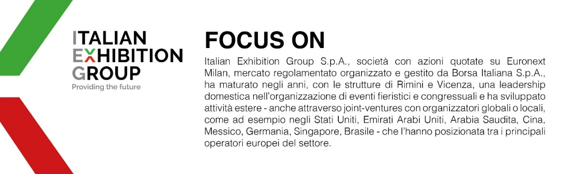
Il presente comunicato stampa contiene elementi previsionali e stime che riflettono le attuali opinioni del management (“forward- looking statements”) specie per quanto riguarda performance gestionali future, realizzazione di investimenti, andamento dei flussi di cassa ed evoluzione della struttura finanziaria. I forward-looking statements hanno per loro natura una componente di rischio e incertezza perché dipendono dal verificarsi di eventi futuri. I risultati effettivi potranno differire anche in misura significativa rispetto a quelli annunciati, in relazione a una pluralità di fattori tra cui, a solo titolo esemplificativo: andamento del mercato della ristorazione fuori casa e dei flussi turistici in Italia, andamento del mercato orafo - gioielliero, andamento del mercato della green economy; evoluzione del prezzo delle materie prime; condizioni macroeconomiche generali; fattori geopolitici ed evoluzioni del quadro normativo. Le informazioni contenute nel presente comunicato, inoltre, non pretendono di essere complete, né sono state verificate da terze parti indipendenti. Le proiezioni, le stime e gli obiettivi qui presentati si basano sulle informazioni a disposizione

